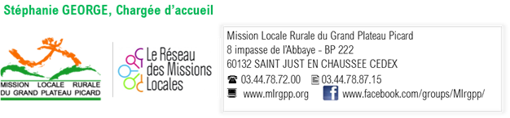
Mesdames, Messieurs,
Je vous prie de bien vouloir trouver ci-joint les dates de permanences de la Mission Locale pour Décembre 2018.
Je me permets d’attirer votre attention sur quelques actions susceptibles d’intéresser vos administrés / votre public :
Rencontrez les agences d’intérim à la Mission Locale
Ouvert à tout public et sans rendez-vous
⏩ Permanence de Supplay Creil à Saint Just en Chaussée: le Jeudi 06 décembre 2018 de 9h00 à 11h30 (Plus d’informations : https://urlz.fr/8c7T )
⏩ Job dating Leader intérim à Saint Just en Chaussée : Dans le cadre de l’ouverture de son agence de Beauvais - Le Jeudi 13 décembre 2018 de 9h30 à 12h30 (Plus d’informations : https://urlz.fr/8j6C )
La Garantie Jeunes
? un accompagnement de 12 mois pour les jeunes de 16 à 25 ans vers l'autonomie et vers l'emploi.
Plus d’informations : http://urlz.fr/82Ks
Pour ne pas manquez les dernières actualités, rejoignez notre groupe Facebook !!

Rassurez -vous : Rejoindre un groupe ne donne pas accès à votre profil facebook au contraire d'une demande d'ami.
En revanche, cela vous permet de voir et de commenter nos actualités (formations, offres d'emploi, les dispositifs, les aides, échanges sur les différents sujets,…)
> Pour cela, il suffit de cliquer sur ce lien ci-dessous (ou de faire un copié-collé dans votre navigateur) puis sur « rejoindre ce groupe » :
https://www.facebook.com/groups/Mlrgpp/

N’hésitez pas à me contacter si vous souhaitez de plus amples informations.

